通配符匹配
一、问题分析
给你一个输入字符串 (s) 和一个字符模式 (p) ，请你实现一个支持 '?' 和 '*' 匹配规则的通配符匹配：
'?' 可以匹配任何单个字符。
'*' 可以匹配任意字符序列（包括空字符序列）。
判定匹配成功的充要条件是：字符模式必须能够 完全匹配 输入字符串（而不是部分匹配）。
提示：
0 <= s.length, p.length <= 2000
s 仅由小写英文字母组成
p 仅由小写英文字母、'?' 或 '*' 组成
二、算法设计
本算法设计主要实现了一个字符串模式匹配功能，通过`isMatch`方法判断给定的文本字符串`s`是否与模式字符串`p`匹配。该方法适用于包含通配符`*`和`?`的模式匹配，其中`*`可以匹配任意长度的任意字符（包括零个字符），而`?`只能匹配单个任意字符。
-核心逻辑：
1.遍历文本字符串`s`，使用索引`s_idx`进行控制。
2.如果当前模式字符是普通字符或`?`，且与文本字符匹配（通过辅助方法`isEqual`判断），则同时移动`s_idx`和`p_idx`。
3.如果当前模式字符是`*`，记录`*`的位置`star_idx`，并记录此时的`s_idx`到`match`，然后仅移动`p_idx`。
4.如果不匹配，且之前有出现`*`，则`p_idx`回退到`star_idx`之后，`match`递增，`s_idx`回退到`match`，尝试`*`匹配更多字符。
5.如果不匹配且无`*`记录，直接返回`false`。
-结束处理：
遍历完`s`后，确保`p`中剩余的都是`*`。如果是，说明完全匹配；如果不是，说明存在不匹配情况，返回`false`。
三、算法描述
function isMatch(text, pattern)
Inputs: text (string), pattern (pattern string)
Outputs: boolean (true if text matches pattern, false otherwise)
Procedure:
lenText = length of text
lenPattern = length of pattern
iText = 0
iPattern = 0
starIndex = -1
matchIndex = 0

while iText < lenText:
if iPattern < lenPattern and (pattern[iPattern] == '?' or text[iText] == pattern[iPattern]):
iText += 1
iPattern += 1
elif iPattern < lenPattern and pattern[iPattern] == '*':
starIndex = iPattern
matchIndex = iText
iPattern += 1
elif starIndex != -1:
iPattern = starIndex + 1
matchIndex += 1
iText = matchIndex
else:
return False

while iPattern < lenPattern and pattern[iPattern] == '*':
iPattern += 1

return iPattern == lenPattern
四、算法实例
示例 1：
输入：s = "aa", p = "a"
输出：false
解释："a" 无法匹配 "aa" 整个字符串。
示例 2：
输入：s = "aa", p = "*"
输出：true
解释：'*' 可以匹配任意字符串。
示例 3：
输入：s = "cb", p = "?a"
输出：false
解释：'?' 可以匹配 'c', 但第二个 'a' 无法匹配 'b'。
五、算法分析
1、时间复杂度：O(m*n)，其中 m 和 n 分别为字符串 s 和模式 pattern 的长度。
2、空间复杂度：O(1)，没有用额外的二维数组来存储状态信息。
六、算法实现
public class Solution {
public boolean isMatch(String text, String pattern) {
int lengthText = text.length();
int lengthPattern = pattern.length();
int indexText = 0;
int indexPattern = 0;
int lastStarIndex = -1;
int lastMatchIndex = 0;

while (indexText < lengthText) {
if (indexPattern < lengthPattern && pattern.charAt(indexPattern) != '*' &&
isCharEqual(text.charAt(indexText), pattern.charAt(indexPattern))) {
indexText++;
indexPattern++;
} else if (indexPattern < lengthPattern && pattern.charAt(indexPattern) == '*') {
lastStarIndex = indexPattern;
lastMatchIndex = indexText;
indexPattern++;
} else if (lastStarIndex != -1) {
indexPattern = lastStarIndex + 1;
lastMatchIndex++;
indexText = lastMatchIndex;
} else {
return false;
}
}

while (indexPattern < lengthPattern && pattern.charAt(indexPattern) == '*') {
indexPattern++;
}

return indexPattern == lengthPattern;
}

public boolean isCharEqual(char charText, char charPattern) {
return charPattern == '?' || charText == charPattern;
}
}
七、运行结果
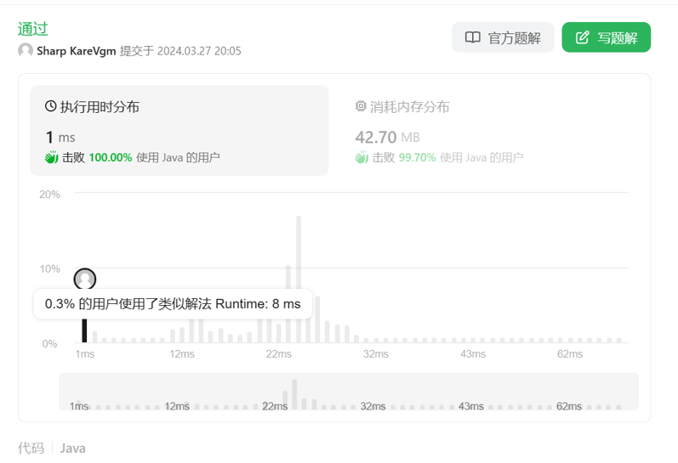
执行时间：1ms
击败：100%
内存消耗：42.70MB
击败：99.70%

实验一：
